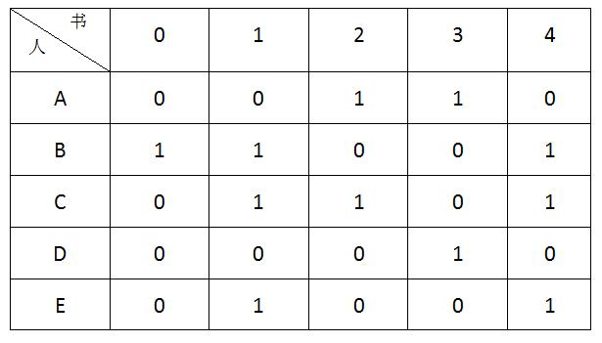#include <iostream> // divide book

using namespace std;

int like[5][5]={

{0,0,1,1,0},

{1,1,0,0,1},

{0,1,1,0,1},

{0,0,0,1,0},

{0,1,0,0,1}};

int take[5]={0,0,0,0,0}; // 记录每一本书的分配情况

int n; // n表示分书方案数

void trynext(int i);

int main()

{

n=0;

trynext(0);

cin.get();

return 0;

}

void trynext(int i) // 对第 i 个人进行分配

{

int j,k;

for(j=0;j<5;j++)

{

if(like[i][j]&&take[j]==0)

{

take[j]=i+1; // 把第j本书分配给第i个人

if(i==4) // 第5个人分配结束，也即所有的书已经分配完毕，可以将方案进行输出

{

n++;

递

cout<<"第"<<n<<"种分配方案"<<endl;

推

for(k=0;k<5;k++)

cout<<"第"<<k<<"本书分配给"<<(char)(take[k]+'A'-1)<<endl;

cout<<endl;

}

else

trynext(i+1); // 递归，对下一个人进行分配

归

回

take[j]=0; // 回溯，寻找下一种方案

}

}

}